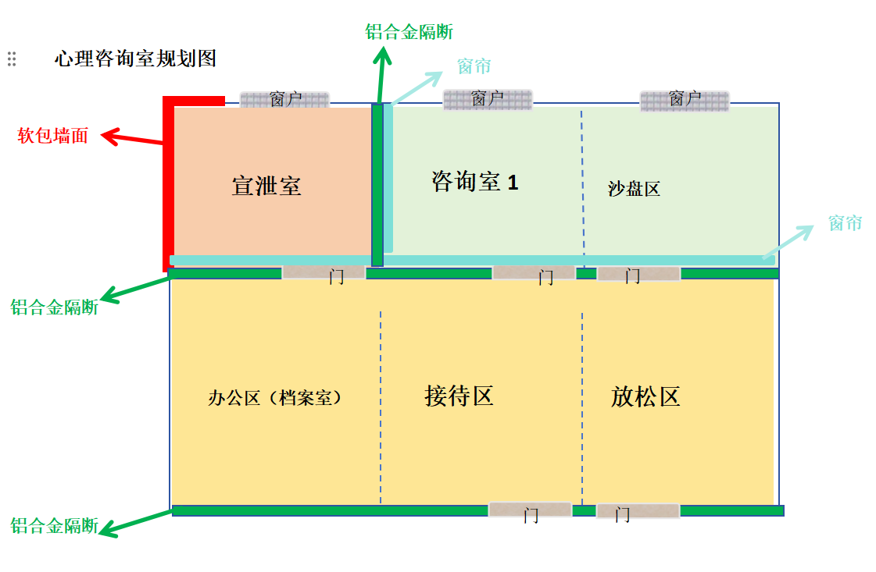
装修建议 | 1、心理咨询室分为四个基础功能区：接待区（一区四用）、宣泄室、个体咨询室和沙盘游戏区，有条件的话可以再设置一个团体辅导室；  2、因心理咨询保密性原则，建议安装窗帘，窗帘色调优先选择淡黄色系，配以浅绿色，给学生宁静放松的环境感觉，保证咨询效果；  3、心理宣泄室红色部分墙壁用软包墙面，作宣泄樯用，地面建议铺上软的地垫；  4、心理咨询室外墙可进行装饰，内部接待室墙面需挂上心理咨询流程及相关伦理内容，危机干预制度流程图，其余各个功能区墙壁可适当挂些标语和图画。
接待区参考图 | 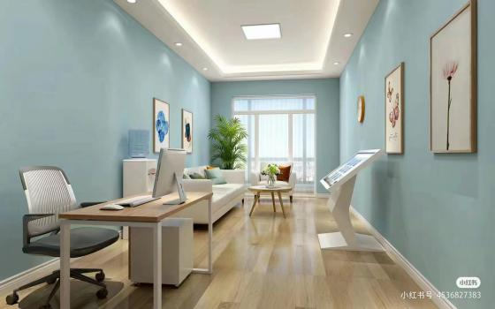
个体咨询室参考图 | 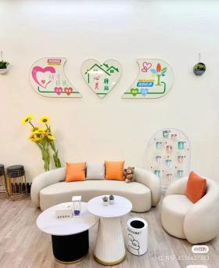
沙盘区参考图 | 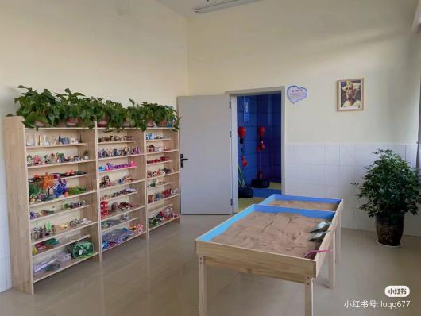
宣泄区参考图 | 